2 Молекулярная (статистическая) физика и термодинамика 1 Распределения Максвелла и Больцмана
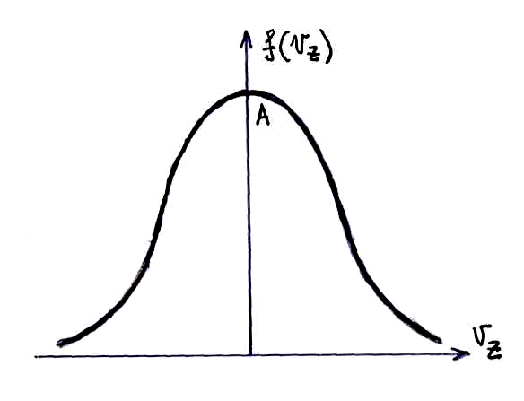
– распределение Максвелла для проекции скорости, которое определяет долю хаотически движущихся молекул идеального газа, которые имеют проекцию скорости на ось 0Z в пределах от υ_{z} до υ_{z}+dυ_{z}.
– функция распределения Максвелла для проекции скорости.

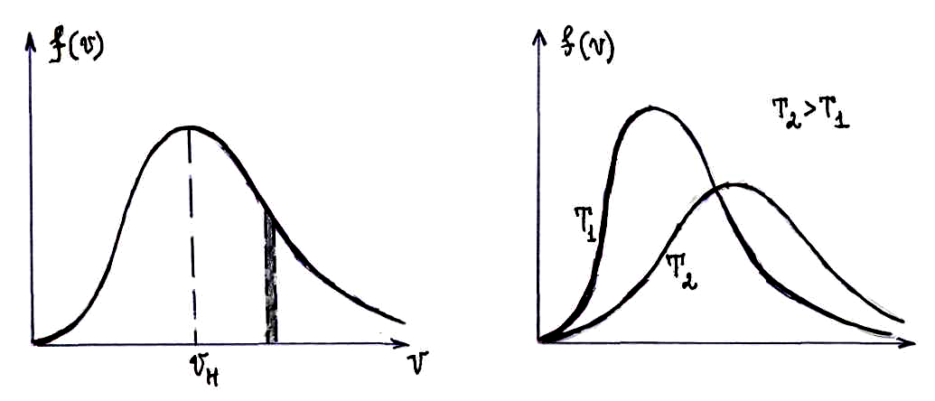
– распределение Максвелла для модуля скорости, которое определяет долю хаотически движущихся молекул идеального газа, которые имеют модуль скорости в пределах от υ до υ+dυ.
– функция распределения Максвелла для модуля скорости.

– условие нормировки, которое заключается в том, что вероятность обнаружить модуль скорости молекулы в пределах от -∞ до +∞ равна единице.
– наиболее вероятная скорость.
– средняя арифметическая скорость.
– средняя квадратичная скорость.
– функция распределения Максвелла для относительной скорости .
– распределение Больцмана, которое определяет зависимость концентрации молекул идеального газа от значения потенциальной энергии; в частности в однородном поле силы тяжести U=mgh и .
– барометрическая формула.
2.1.1-1
На рисунке представлен график функции распределения молекул идеального газа по скоростям (распределение Максвелла), где 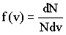 – доля молекул, скорости которых заключены в интервале скоростей от v до v+dv в расчете на единицу этого интервала.  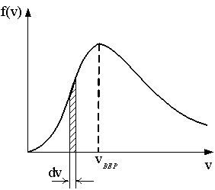  Для этой функции верным утверждением является … | 1. С ростом температуры площадь под кривой растёт.  2. С ростом температуры величина максимума растёт.  3. С ростом температуры максимум кривой смещается вправо.*
– функция распределения Максвелла по абсолютным скоростям. Условие нормировки для функции распределения имеет вид . Это означает, что площадь под кривой всегда равно единице и не изменяется при изменении температуры. Наиболее вероятная скорость, соответствующая максимуму кривой, – соответствует максимуму кривой. Отсюда следует, что . То есть с ростом температуры максимум кривой смещается вправо. При этом, с учётом вышесказанного, величина максимума будет уменьшаться.
Ответ: 3
2.1.1-2
На рисунке представлен график функции распределения молекул идеального газа по скоростям (распределение Максвелла), где – доля молекул, скорости которых заключены в интервале скоростей от v до v+dv в расчете на единицу этого интервала.  Выберите верные утверждения. | 1: С ростом температуры максимум кривой смещается вправо.*  2: При любом изменении температуры площадь под кривой не изменяется.*  3: Площадь заштрихованной полоски равна числу молекул со скоростями в интервале от v до v+dv.
– функция распределения Максвелла по абсолютным скоростям. Условие нормировки для функции распределения имеет вид . Это означает, что площадь под кривой всегда равно единице и не изменяется при изменении температуры. Наиболее вероятная скорость, соответствующая максимуму кривой, – соответствует максимуму кривой. Отсюда следует, что . То есть с ростом температуры максимум кривой смещается вправо. Площадь заштрихованной полоски равна доле молекул, а не числу молекул, скорости которых заключены в интервале скоростей от v до v+dv.
Ответы: 1, 2
2.1.1-3
На рисунке представлен график функции распределения молекул идеального газа по скоростям (распределение Максвелла), где – доля молекул, скорости которых заключены в интервале скоростей от v до v+dv в расчете на единицу этого интервала.  Выберите верные утверждения. | 1: Площадь заштрихованной полоски равна доле молекул со скоростями в интервале от v до v+dv.*  2: При понижении температуры максимум кривой смещается влево.*  3: При понижении температуры площадь под кривой уменьшается.
– функция распределения Максвелла по абсолютным скоростям. Условие нормировки для функции распределения имеет вид . Это означает, что площадь под кривой всегда равно единице и не изменяется при изменении температуры. Наиболее вероятная скорость, соответствующая максимуму кривой, – соответствует максимуму кривой. Отсюда следует, что . То есть при понижении температуры максимум кривой смещается влево. Площадь заштрихованной полоски равна доле молекул, скорости которых заключены в интервале скоростей от v до v+dv.
Ответы: 1, 2
2.1.1-4
На рисунке представлен график функции распределения молекул идеального газа по скоростям (распределение Максвелла), где – доля молекул, скорости которых заключены в интервале скоростей от v до v+dv в расчете на единицу этого интервала.  Выберите верные утверждения. | 1: С ростом температуры максимум кривой смещается вправо.*  2: С ростом температуры площадь кривой не изменяется.*  3: Вид функции распределения не зависит от природы газа (от массы молекул).
– функция распределения Максвелла по абсолютным скоростям, где m – масса молекулы, что означает, что вид функции распределения зависит от природы газа (от массы молекул). Условие нормировки для функции распределения имеет вид . Это означает, что площадь под кривой всегда равно единице и не изменяется при изменении температуры. Наиболее вероятная скорость, соответствующая максимуму кривой, – соответствует максимуму кривой. Отсюда следует, что . То есть с ростом температуры максимум кривой смещается вправо.
Ответы: 1, 2
2.1.1-5
На рисунке представлен график функции распределения молекул идеального газа по скоростям (распределение Максвелла), где – доля молекул, скорости которых заключены в интервале скоростей от v до v+dv в расчете на единицу этого интервала.  Выберите верные утверждения. | 1: При понижении температуры максимум кривой смещается влево.*  2: При любом изменении температуры площадь под кривой не изменяется.*  3: Площадь заштрихованной полоски равна числу молекул со скоростями в интервале v до v+dv.
– функция распределения Максвелла по абсолютным скоростям. Условие нормировки для функции распределения имеет вид . Это означает, что площадь под кривой всегда равно единице и не изменяется при изменении температуры. Наиболее вероятная скорость, соответствующая максимуму кривой, – соответствует максимуму кривой. Отсюда следует, что . То есть при понижении температуры максимум кривой смещается влево. Площадь заштрихованной полоски равна доле молекул, а не числу молекул, скорости которых заключены в интервале скоростей от v до v+dv.
Ответы: 1, 2
2.1.1-6
На рисунке представлен график функции распределения молекул идеального газа по скоростям (распределение Максвелла), где – доля молекул, скорости которых заключены в интервале скоростей от v до v+dv в расчете на единицу этого интервала.  Выберите верные утверждения. | 1: Положение максимума кривой зависит как от температуры, так и от природы газа.*  2: При понижении температуры максимум кривой смещается влево.*  3: При понижении температуры площадь под кривой уменьшается.
– функция распределения Максвелла по абсолютным скоростям, где m – масса молекулы, Т – температура газа. Это означает, что вид функции распределения зависит от природы газа (от массы молекул) и температуры газа. Условие нормировки для функции распределения имеет вид . Это означает, что площадь под кривой всегда равно единице и не изменяется при изменении температуры. Наиболее вероятная скорость, соответствующая максимуму кривой, – соответствует максимуму кривой. Отсюда следует, что . То есть при понижении температуры максимум кривой смещается влево.
Ответы: 1, 2
2.1.1-7
На рисунке представлен график распределения молекул идеального газа по величинам скоростей (распределение Максвелла). С ростом температуры Т газа площадь под этим графиком будет …  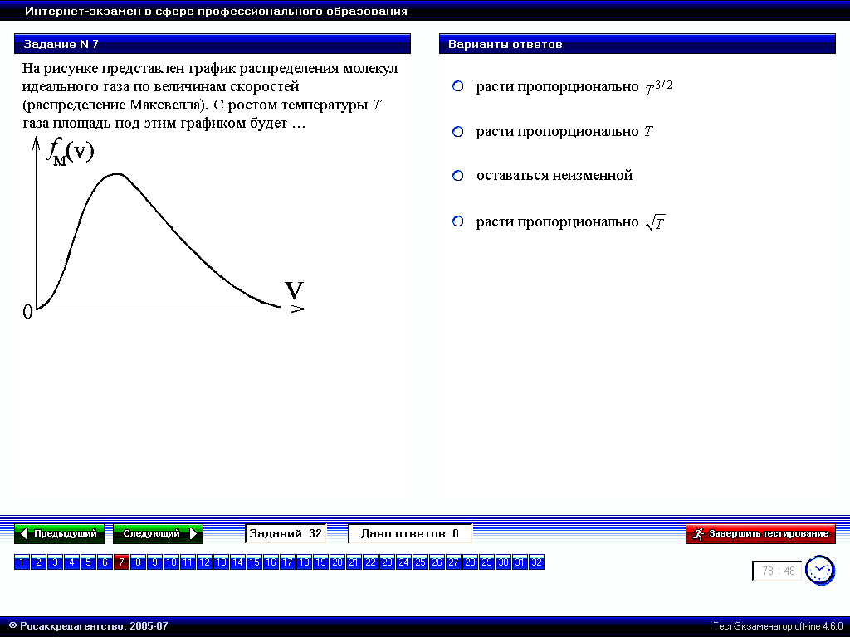 | 1. расти пропорционально  2. расти пропорционально  3. оставаться неизменной*  4. расти пропорционально
Условие нормировки для функции распределения имеет вид . Это означает, что площадь под кривой всегда равно единице и не изменяется при изменении температуры.
Ответ: 3
2.1.1-8
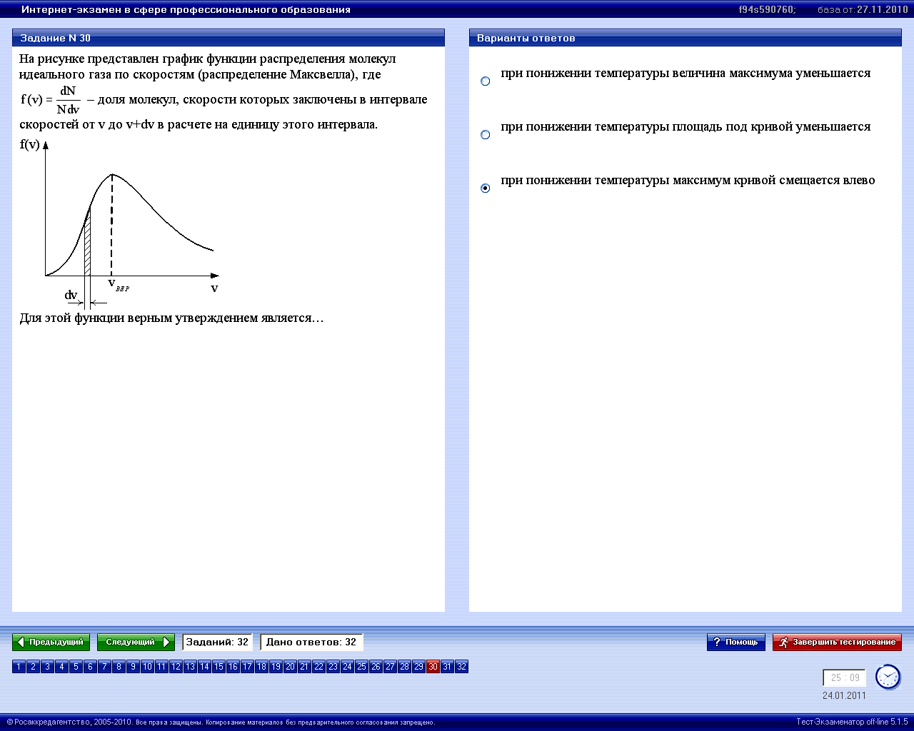
2.1.1-9
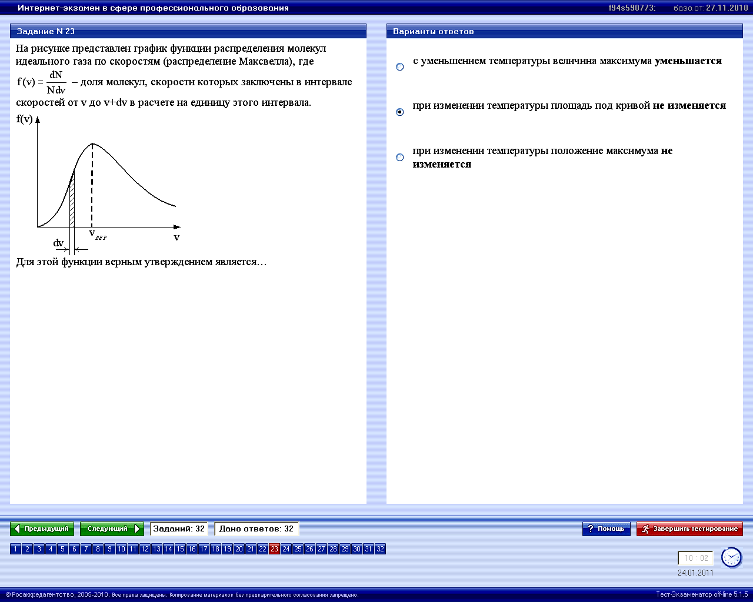
2.1.1-10
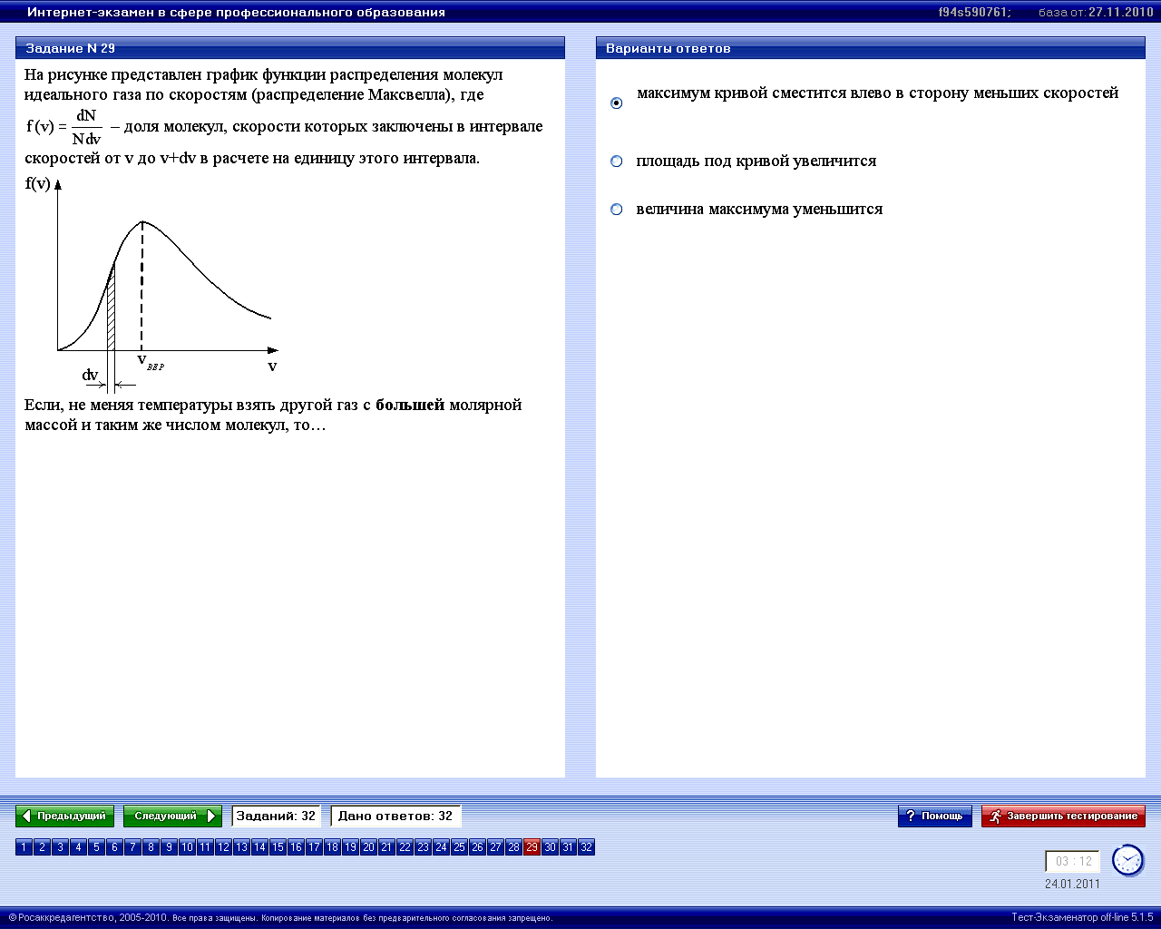
2.1.1-11
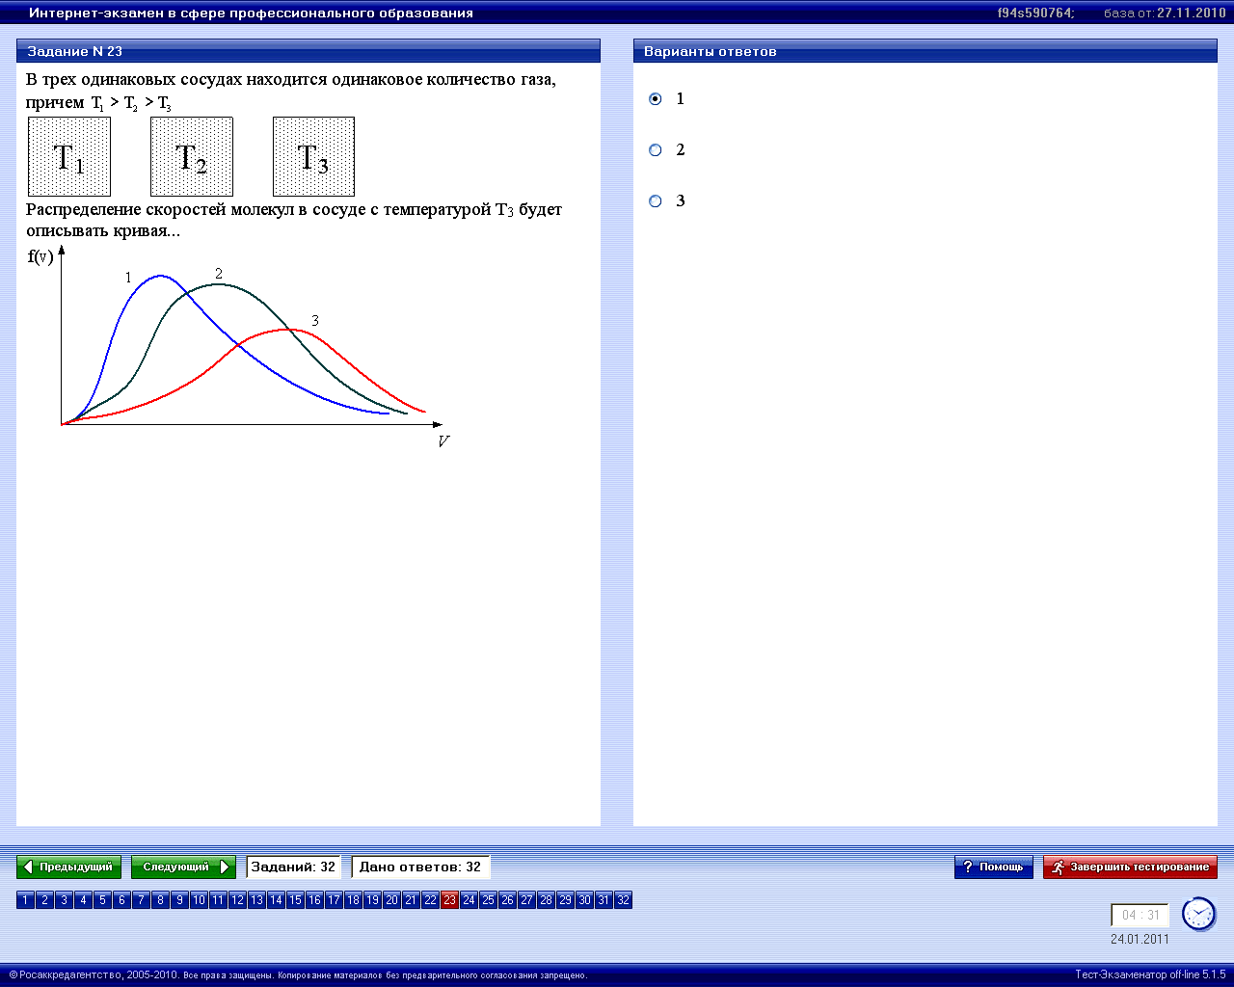
2.1.1-12
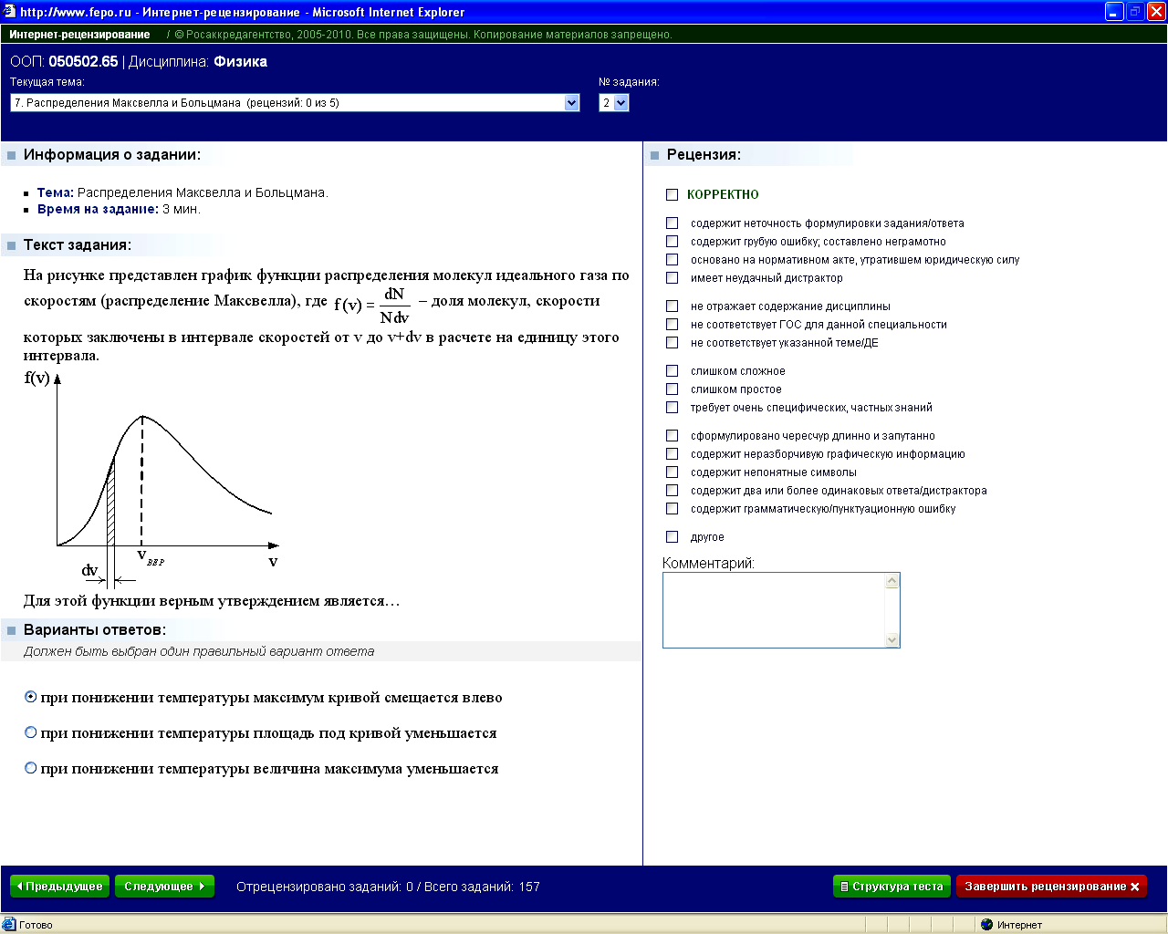 | 1* | при понижении температуры максимум кривой смещается влево
 | 2 | при понижении температуры площадь под кривой уменьшается
 | 3 | при понижении температуры величина максимума уменьшается
2.1.1-13
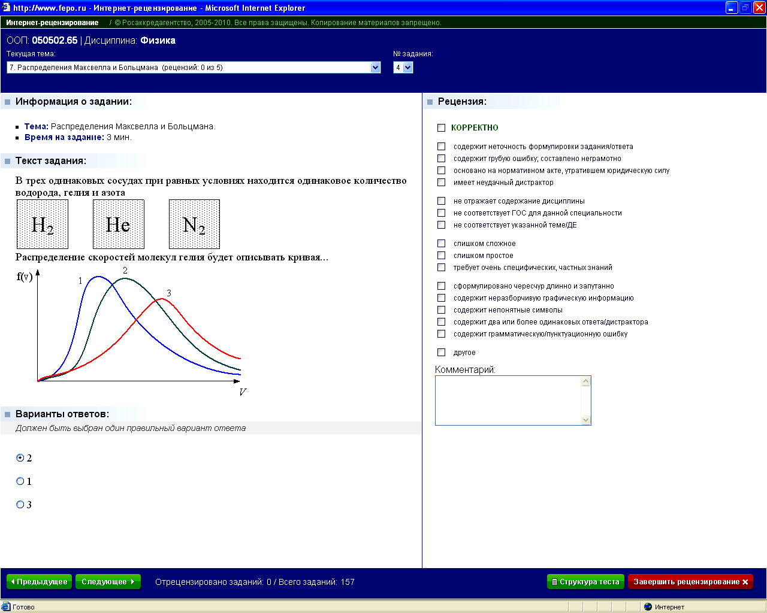 | 1* | 2
 | 2 | 1
 | 3 | 3

